Практическое задание № 2

ресурсного центра для подготовки к республиканской олимпиаде

по трудовому обучению (обслуживающий труд)

Цель: закрепить навыки выполнения машинных швов (запошивочный, двойной, накладной, вподгибку); совершенствовать навыки в вышивке гладью.

МЕШОК ДЛЯ ПОДАРКА

Изготовьте мешок из 2-ух деталей размером 20х15 см и 35х15 см (рисунок 1).

Лицевую сторону мешочка декорируйте вышивкой цветочным мотивом по рисунку или собственному эскизу, используя не менее 5 видов глади.

На задней стороне мешочка настрочите карман размером 8х7 см, обработав верхний срез швом вподгибку с обмётанным срезом. На расстоянии 3,0 см от верхнего края с двух сторон настрочите кулиски размером 2,5х10см.

Для сборки частей мешочка используйте запошивочный шов. Боковые срезы соедините, применив двойной шов.

Верхний срез изделия обработайте швом вподгибку с закрытым срезом.

Для стягивания мешочка изготовьте завязки длиной 25см. шириной 0.5 см (способ обработки продумайте самостоятельно) и втяните их в кулиски.

Примечание! размеры деталей даны без припусков на швы.



а) б)

Рисунок 1 – Эскиз изделия: а – лицевая сторона, б – задняя сторона

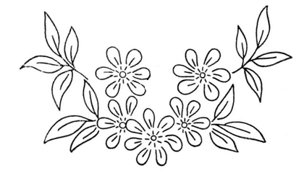

Рисунок 2 – Рисунок вышивки

**Практическое задание**

**Мешок для подарка**

|  |  |  |
| --- | --- | --- |
| Критерии оценки изделия | Баллы | |
| ***Общий внешний вид*** | **4** |  |
| Соответствие размерам | 1 |  |
| Эстетичность, гармоничность | 2 |  |
| Качество ВТО | 1 |  |
| ***Вышивка*** | **20** |  |
| - композиционное решение;  - гладь двусторонняя;  - гладь односторонняя;  - гладь прорезная;  - гладь штриховая;  - гладь;  - шов украшающий;  - качество изнанки | 1  4  4  4  2  2  2  1 |  |
| ***Сборка изделия*** | **36** |  |
| Настрочной шов:  - качество стачивания;  - качество настрачивания  - качество обмётывания | 2  2  2 |  |
| Запошивочный шов:  - качество стачивания;  - качество настрачивания  - равномерность припуска | 2  2  2 |  |
| Двойной шов:  - качество стачивания;  - равномерность припуска | 2  2 |  |
| Шов вподгибку;  - равномерность припуска;  - качество строчки. | 2  3 |  |
| Накладной карман:  - качество нижних углов;  - качество настрачивания  - качество закрепок;  - шов вподгибку;  - качество обмётывания | 2  3  1  2  2 |  |
| Завязка:  - качество стачивания;  - качество концов | 3  2 |  |
| Всего: | 60 |  |

**Тестовые задания №2**

ресурсного центра для подготовки к республиканской олимпиаде по трудовому обучению (обслуживающий труд) по разделу «Машиноведение»

**СТРОЕНИЕ ШВЕЙНОЙ МАШИНЫ**

1. **Проект первой машины для изготовления одежды предложил …**

а) Элиот Хоу; в) Леонардо да Винчи;

б) Исаак Зингер; г) Д. Пири.

**2. Установите соответствие между основными частями и деталями швейной машины:**

|  |  |  |
| --- | --- | --- |
| 1. головка рукава  2. платформа  3. стояк рукава  4. под платформой | а) нитепритягиватель,  б) регулятор длины стежка,  в) зубчатая рейка,  г) челночное устройство,  д) маховое колесо,  е) катушечный стержень,  ж) иглодержатель, | з) верхний нитенаправитель,  и) игольная пластина,  к) шпульный колпачок,  л) моталка,  м) регулятор натяжения верхней нити,  н) прижимная лапка,  о) рычаг подъёма лапки. |

1_______ 2_______ 3______ 4______

**3. Дополните недостающие названия деталей шпульного колпачка:**

а) корпус; б) _________; в) винт;

г) _________; д) _________; е) _________

**4. Закончите предложение, вставив пропущенные слова:**

1. Самый большой диаметр в машинной игле имеет ...

2. Чтобы игла в отверстии игловодителя не повернулась на колбе сделана…

3. Создаваемые нитепритягивателем резкие рывки верхней нити сглаживает …

4. Стежок швейной машины затягивает ...

**5. Соотнесите название деталей шпульного колпачка и их назначение:**

|  |  |
| --- | --- |
| Название детали | Назначение |
| 1) прорезь  2) прижимная пластина  3) установочный палец | а) прижимает нитку к корпусу колпачка  б) входит в прорезь челночного устройства: чтобы шпульный колпачок не проворачивался  в) направляет нить |

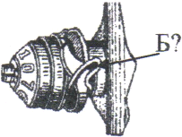

**6. Укажите название узла швейной машины:**

_____________________________

**7. Определите название частей машинной иглы и занесите в таблицу:**

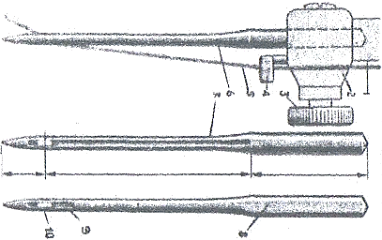 4

1 2 3

5 6 7

|  |  |  |
| --- | --- | --- |
| Нумерация | Название | Назначение |
| 1 |  |  |
| 2 |  |  |
| 3 |  |  |
| 4 |  |  |
| 5 |  |  |
| 6 |  |  |
| 7 |  |  |

1. 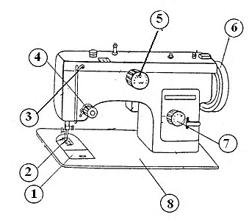**Отметьте названия конструктивных элементов швейной машины, отмеченные цифрами на рисунке.**

1 - ____________________

2 - ____________________

3 - ____________________

4 - ____________________

5 - ____________________

6 - ____________________

7 - ____________________

8 - ____________________

1. **Определить последовательность заправки верхней нити швейной машины с ножным приводом:**  
   а) поднять иглу в верхнее положение;  
   б) пропустить нитку через прорезь нитенаправителя;  
   в) завести нитку между шайбами регулятора натяжения верхней нити, затем в петлю компенсационной пружины;  
   г) завести нитку за крючок нитепритягивателя на фронтовой доске;  
   д) вставить нитку в ушко иглы со стороны нитепритягивателя;  
   е) нитепритягиватель поставить в верхнее положение;  
   ж) завести нитку за крючок нитенаправителя на иглодержателе;  
   з) поставить катушку на верхний катушечный стержень;  
   и) вдеть нитку в ушко нитепритягивателя.

**10. Нитки на шпульку наматывают с помощью специальных приспособлений:**

а) моталки, натяжного устройства; б) махового колеса, моталки;

в) натяжного устройства, махового колеса; г) шпульки, моталки.

**11. Основные механизмы швейной машины:**

а) игла, челнок, нитепритягиватель, зубчатая рейка;

б) приводной ремень, механизм иглы, маховое колесо;

в) челнок, игловодитель, нитепритягиватель, пусковое колесо, педаль.

1. **Буква «Н» на регуляторе подъёма зубьев рейки двигателя ткани швейной машины с ножным приводом соответствует:**

а) пошиву изделий из плотных тканей;

б) пошиву изделий из тонких тканей;

в) выполнению отделочных строчек;

г) машинной вышивке и штопке.

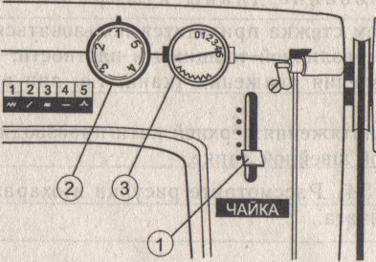

1. Рассмотрите регуляторы строчки уни­версальной швейной машины, дайте им название.
2. ____________________________
3. ____________________________
4. ____________________________

**14. Определить последовательность заправки нижней нити:**  
а) концы обеих ниток завести назад под лапку;  
б) вставить шпульный колпачок в челночное устройство;  
в) вывести нижнюю нитку через отверстие игольной пластины наверх;  
г) вставить шпульку с намотанной ниткой в шпульный колпачок;  
д) заправить нитку под пружину натяжения нижней нитки.

**15. Определите дефект строчки, изображённой на рисунке, причину возникновения и способ устранения неполадки:**

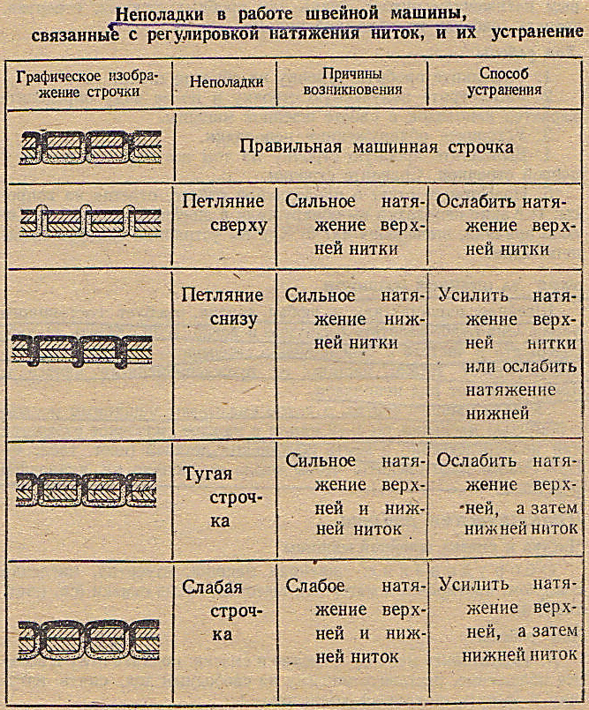 _______________________________________

_______________________________________

_______________________________________

**16. *Выберите все верные ответы.* Поломка машинной иглы может произойти, если:**

а) игла имеет ржавый налет; б) игла погнута;

в) игла вставлена в иглодержатель до упора;

г) игла вставлена в иглодержатель не до упора;

д) шпульный колпачок вставлен в челночное устройство не до упора;

**17. Установите соответствие между неполадкой в работе швейной машины и вызывающей ее причиной:**

|  |  |
| --- | --- |
| Причина | Неполадка |
| 1. неправильная установка иглы: игла установлена коротким желобком в сторону нитенаправителя; 2. тупая игла; 3. погнутая игла | а) пропуск стежков, разрыв нити ткани;  б) обрыв нити, отсутствие строчки;  в) поломка иглы, обрыв нити, пропуск стежков |

**18. Для обработки застежки тесьмой «молния» применяется …**

а) - линейка-направитель; б) - лапка-запошиватель;

в) - однорожковая лапка; г) - ограничительная линейка;

д) - лапка для шитья прямой строчкой.

**19. *Вставьте пропущенное слово.*** Вращательное движение главного вала швейной машины в поступательное движение иглы преобразует ……………………………………………………….. механизм.

1. **Определить последовательность намотки ниток на шпульку:**  
   а) надеть катушку ниток на нижний катушечный стержень и протянуть нитку через прижимное устройство;  
   б) вручную намотать на шпульку несколько витков;  
   в) прижать резиновое колесо моталки к ободу махового колеса;  
   г) включить машину на рабочий ход;  
   д) обрезать нитку и снять шпульку с моталки;  
   е) привести в работу моталку с помощью махового колеса, нитка должна ложиться плотно и ровными рядами;  
   ж) поставить машину в нерабочее положение;  
   з) надеть шпульку на моталку.
2. **Деталь швейной машины, которая является общей для всех видов приводов:**

а) ремень; б) рычаг; в) маховое колесо; г) педаль; д) электропривод.

1. **Почему верхнюю (игольную) нитку вдевают в ушко иглы со стороны длинного желобка?** *___________________________________________*

**23. При выборе длины стежка необходимо учесть:**

а) вид ткани и способ обработки; в) толщину нити и вид ткани;

б) толщину и натяжение нити; г) вид ткани и натяжение нити.

**24. Своевременная чистка и смазка швейной машины…**

а) увеличивает срок службы машины;

б) обеспечивает легкость хода и бесшумность работы;

в) устраняет неполадки в работе швейной машины;

г) уменьшает износ трущихся деталей;

д) обеспечивают комфортные условия работы.

**25. Специальные швейные машины предназначены для…**

а) изготовления отдельных видов изделий;

б) выполнения определенных операций;

в) пошива специальной одежды.

**26. Оверлок – это машина, предназначенная для:**

а) для соединения деталей; б) для обрезки и обметывания срезов;

в) для обметывания срезов; г) для обработки прорезной петли.

**27. В современной швейной промышленности применяются следующие способы неразъемного соединения деталей в изделиях:**

а) ниточные; б) сварные; в) клеевые;

г) механические; д) комбинированные; е) комплексные.

ОТВЕТЫ

на тестовые задания №2 на занятиях ресурсного центра по подготовке к республиканской олимпиаде по учебному предмету «Трудовое обучение» (обслуживающий труд)

**СТРОЕНИЕ ШВЕЙНОЙ МАШИНЫ**

|  |  |  |  |  |  |  |  |  |  |
| --- | --- | --- | --- | --- | --- | --- | --- | --- | --- |
| 1в | 2- | 3- | 4- | 1в, 2а, 3б | 6- | 7- | 8- | 9- | 10а |
| 11а | 12а | 13- | 14-  1.2  1.3 | 15- | 16-б,г, | 17-1б,2а,3в | 18в | 19- | 20- |
| 21-в | 22- | 23а | 24 а,б | 25б | 26б | 27а,б,в |  |  |  |

2. 1- а, ж, з, м, н, о 2-в, и, 3- б, д, е, л, 4-г, к,

3. паз (прорезь), прижимная пластина, установочный палец, защёлка;

4. колба, лыска, компенсационная пружина, нитепритягиватель;

6. регулятор натяжения верхней нити;

7. 1-остриё-прокалывает ткань;

2-стержень –подаёт нить к челночному устройству;

3-колба - для установки иглы в иглодержателе;

4-длинный желобок-предохраняет нить от перетирания;

5-ушко иглы –для вдевания верхней нити;

6-короткий желобок-для образования петли из верхней нити;

7-лыска-чтобы игла не проворачивалась в колбе.

8. 1-задвижная пластина; 2-лапка; 3-нитепритягиватель; 4-регулятор натяжения верхней нити; 5-регулятор ширины зигзага; 6-маховое колесо; 7-регулятор длины стежка; 8-платформа.

9. з, б, в, и, г, ж, д, е.

13. 1- регулятор длины стежка и реверс; 2-регулятор выбора декоративной строчки; 3-регулятор ширины зигзага.

14. г, д, б, в, а.

15. строчка петляет сверху-сильное натяжение верхней нити, слабое натяжение нижней нити-ослабить натяжение верхней нити, усилить натяжение нижней нити.

19. кривошипно-шатунный;

20. ж, а, б, з, в, е, д, г;

22 - длинный желобок защищает нитку от перетирания

**Лист ответов на тестовые задания №2 ресурсного центра по подготовке к республиканской олимпиаде по обслуживающему труду**

**СТРОЕНИЕ ШВЕЙНОЙ МАШИНЫ**

Ф.И.О. _____________________________________________________________

Школа______________________________________________________________

|  |  |  |  |  |  |  |  |  |  |
| --- | --- | --- | --- | --- | --- | --- | --- | --- | --- |
| 1 | 2 | 3 | 4 | 5 | 6 | 7 | 8 | 9 | 10 |
| 11 | 12 | 13 | 14 | 15 | 16 | 17 | 18 | 19 | 20 |
| 21 | 22 | 23 | 24 | 25 | 26 | 27 |  |  |  |